龟 鳖 动 态
二○二二年第二期
<总第303期>

杭州市龟鳖行业协会主办 二○二二年三月十五日
——————————— ★ —————————————

目 录

一、2022水产业发展重点——中央一号文件解读

二、19年专注特种板块——《当供水产》采访浙江金甲饲料有限公司总经理田文瑞实录

三、带着十余万只鳖宝宝“上山下乡”的“鳖爸爸”

四、李艺金钱龟出手，做广东人的超级龟苓膏

五、喝山泉吃水果的富硒龟鳖

六、中华鳖俏销“年货节”

七、溶菌酶在水产养殖中的应用

八、信息集锦

九、协会园地

十、市场天地

————————————————————————————
地址：杭州市余杭区望梅路619号万事利科技园16幢A座302室
邮编：311000 QQ：2497672787 网站：杭州市龟鳖行业协会

2022水产业发展重点——中央一号文件解读
2022年2月22日，中央一号文件《中共中央国务院关于做好2022年全面推进乡村振兴重点工作的意见》一经发布，立刻被各大媒体、社交平台等刷屏。中央农村工作领导小组办公室主任、农业农村部部长唐仁健指出，这是新世纪以来中央连续出台的第19个指导“三农”工作的一号文件，充分体现了党中央、国务院驰而不息重农强农的坚强坚定决心。
农财宝典-大国渔业记者注意到，“稳定水产养殖面积，提升渔业发展质量”被首次写入一号文件中。作为保证国家“菜篮子”的重要来源之一，水产品稳供被纳入国家的顶层设计之中，我国水产业正迎来前所未有的发展机遇。
保产稳供，渔业高质量发展
一号文件：保障“菜篮子”产品供给。稳定水产养殖面积，提升渔业发展质量。
农财解读：随着水产养殖的发展，越来越多来自江河湖海的水产品变成一道道营养美食。水产品能为人们提供充足的优质蛋白，是“菜篮子”的重要组成；渔业是农业农村经济的重要部分，对保障国家粮食安全和重要农产品有效供给、促进农民增收、服务生态文明建设和政治外交大局等具有重要作用。
2022年一号文件指出要“稳定水产养殖面积，提升渔业发展质量”，对水产业发展的地位，首次提高到如此重要的位置。这既是合理规划水产养殖规模、保证水产品产量和供给的需求，也符合我国渔业“十四五”规划中“推进渔业高质量发展和现代化建设”的要求。
推广国内玉米大豆种植
一号文件：大力实施大豆和油料产能提升工程。加大耕地轮作补贴和产油大县奖励力度，集中支持适宜区域、重点品种、经营服务主体，在黄淮海、西北、西南地区推广玉米大豆带状复合种植，在东北地区开展粮豆轮作，在黑龙江省部分地下水超采区、寒地井灌稻区推进水改旱、稻改豆试点，在长江流域开发冬闲田扩种油菜。开展盐碱地种植大豆示范。
农财解读：去年以来，由于豆粕、玉米价格等大宗原料涨价，导致了一轮又一轮的饲料涨价潮。2022年才刚了不到60天，饲料价格已经涨了数轮。2022年一号文件将大豆种植推广写入其中，体现了国家从顶层设计出发，摆脱对国外进口原料的依赖，加强调控饲料价格自主能力的要求。
全面实施种业振兴行动方案
一号文件：全面实施种业振兴行动方案。加快推进农业种质资源普查收集。推进种业领域国家重大创新平台建设。启动农业生物育种重大项目。
农财解读：种业振兴依然是我国三农的重要工作之一。2021年，我国正式开始第一次水产种质资源普查，并取得了第一个阶段性成果。我国是世界第一水产养殖大国，从2008年起养殖产量一直占世界养殖总产量的60%以上。其中，种质水平不断提高，良种生产能力持续增长起到了巨大的推动和促进作用。大力发展水产种业，对于保障我国水产养殖业的健康可持续发展、促进渔民增收、服务国家经济发展意义深远。
鼓励发展工厂化集约养殖
一号文件：集中建设育苗工厂化设施。鼓励发展工厂化集约养殖、立体生态养殖等新型养殖设施。推动水肥一体化、饲喂自动化、环境控制智能化等设施装备技术研发应用。
农财解读：在我国互联网、金融、通信、汽车等行业，5G、智能化等已经非常普及，然而在农业领域，科技的应用尚不普及。今年，“智慧农业”再次出现在“一号文件”之中，说明智慧农业的发展是大势所趋。
当前，我国水产养殖业还面临着中小散户经营为主、基础设施建设缺乏、集约化自动化程度较低等问题。目前，工业化养虾、工业化养牛蛙等行业新趋势渐显，相信政策也会为工业化养殖设备的制造和应用提供巨大空间。
增强极端天气应对能力
一号文件：强化农业农村、水利、气象灾害监测预警体系建设，增强极端天气应对能力。加强基层动植物疫病防控体系建设。
农财解读：2022年刚开始，全国就迎来了新一轮寒潮。突如其来的极端天气，往往会给养殖户带来重大损失。加强风险抵御能力，摆脱“靠天吃饭”的局面，历来是农业现代化建设的主要内容之一，随着我国农业智能化发展水平不断提高，各项新技术、新设备不断应用，这一方面正逐步改善。
疫病防控关系到养殖生产的盈利，同时也和食品安全密切相关。近年来，我国从多个角度对疫病防控加强建设：对药品等等投入品加强监管，对食品安全监测持续高标准、严要求，与此同时，不断开展健康养殖、安全用药的技术推广。这方面的改进，必将为实现绿色发展起到重要的推动作用。
推动农村一、二、三产业融合
一号文件：持续推进农村一、二、三产业融合发展。鼓励各地拓展农业多种功能、挖掘乡村多元价值，重点发展农产品加工、乡村休闲旅游、农村电商等产业。
农财解读：水产品加工食品、预制菜的出现，让众多水产企业看到了全新商机，恒兴、国联等水产龙头企业也开启了业务扩张和转型计划。目前，农村一、二、三产业融合发展也被很多地方政府列入发展规划。值得一提的是，这两年直播带货火遍各行各业，“农副产品直播带货”被首次被写入一号文件。可以看出，未来我国农业发展将深入到每个消费者的身边，让社会公众更加认识农业，了解农业，农业融入现代社会生活，将激发出无穷潜力。
鼓励龙头企业做强做大
一号文件：加快完善县城产业服务功能，促进产业向园区集中、龙头企业做强做大。
农财解读：去年中央一号文件明确提出“支持农业产业化龙头企业创新发展、做大做强”，其后又印发《关于促进农业产业化龙头企业做大做强的意见》。今年，支持“龙头企业做强做大”再次被写入一号文件。在未来发展中，龙头企业将发挥出不可替代的作用。
过去的实践已证明，增强行业集中度、培育龙头企业是产业升级的必由之路。乡村振兴既成就乡村，也成就企业。在乡村振兴战略的大背景下，我们真真切切地看到农企们迎来了前所未有的发展机遇，期待着我国涌现出更多水产业的龙头企业。
规范投入品，推动养殖绿色发展
一号文件：推进农业农村绿色发展。加强农业面源污染综合治理，深入推进农业投入品减量化，加强畜禽粪污资源化利用。开展水系连通及水美乡村建设。实施生态保护修复重大工程，复苏河湖生态环境。巩固长江禁渔成果，强化退捕渔民安置保障，加强常态化执法监管。强化水生生物养护，规范增殖放流。
农财解读：环保依然是今年三农工作中应该关注的重点。严格规范投入品，养殖尾水治理，是水产养殖业绿色发展绕不开的话题。去年广东提出要用3年时间在珠三角建设美丽渔场，相信能为全国带来示范效应，推动水产养殖绿色高质量发展。

19年专注特种板块——《当代水产》采访

浙江金甲水产饲料有限公司总经理田文瑞实录

近年来，饲料企业数量在下降，饲料产量却在不断增长，市场集中度越来越高，大企业利用资本加快整合与兼并的进程，中小型饲料企业的路会越来越难走。
而浙江金甲水产饲料有限公司总经理田文瑞慧眼如炬，早在4年前便紧抓华东市场转型契机，顺势收购浙江益祥生物科技有限公司，凭借自身生产工艺与原料采购优势，一步一个脚印地深耕特种鱼市场，如今在甲鱼、鳗鱼、鲈鱼、黑鱼等市场颇有建树，又创新性开发鲈鱼亲本料、鳗鱼膨化料等，同时在牛蛙料板块也得到客户好评。2021年金甲·益祥总体销量增长达到40%-50%，在华东、华南等主养区均取得了令人瞩目的成绩。
当代水产：金甲深耕龟鳖行业19年，闻名行业圈粉无数，2018年收购益祥强势进军特种鱼市场，转眼间4年过去了，目前在这两大板块的发展情况如何？
田文瑞：金甲饲料在龟鳖行业深耕十多年，拥有稳定的市场和客户群体，这么多年以来发展也一直都很稳健，实际上近年来龟鳖行业起起落落，局部市场养殖规模有所萎缩，不少饲料厂都在掉量甚至直接退市，而金甲每年却还能保持一定比例增长，2021年总体销量比上一年增长超30%；益祥这边发展比起金甲要更快一些，因为益祥定位于特种鱼料市场，整体市场容量相比龟鳖料要更加庞大，再加上生产硬件设施配套齐全，上量也很快，2021年益祥饲料销售增长达到40%-50%，主要聚焦全国的鲈鱼、鳜鱼市场。
当代水产：现下疫情反复，原料暴涨，面对恶劣的行业形势，您有无应对措施？
田文瑞：现在饲料原料因全球疫情整体上涨，加上疫情封控区原料运输严重受限，一旦饲料厂原料断供导致养殖端断粮，后果不堪设想，而且今后疫情还将伴随我们很长时间，所以料企都应该针对疫情形势做相关的预案。我们这两年在原料储备上比较充足，原料安全库存比原来增加了一倍多，同时也会鼓励客户在条件允许下多囤货，以备不时之需，特别是疫情所在的省市或乡镇，我们会重点关注客户库存情况，业务员更是保持24小时待机。
市场层面：聚焦甲鱼、鳗鱼、鲈鱼，开拓黑鱼、牛蛙市场
当代水产：目前，金甲·益祥在哪些市场稳步发展？今年会着重开拓哪些新兴市场？
田文瑞：我们目前在华东、华南与华中市场均有销售，广东、福建市场去年发展较为快速，销量增长主要来自于新客户开发，而今年华南市场增量的机会更大一些，珠三角等特种鱼主养区经过前期的铺垫，现在具有稳定的客户基础和良好的市场口碑，上量的速度也就更快。
当代水产：益祥一开始定位于鳜鲈市场，目前在鳜鲈及其他特种市场发展情况如何？
田文瑞：益祥虽然把市场定位在鳜鲈市场，但是经过这些年的探索与发展，鲈鱼市场比鳜鱼发展得相对顺利，鲈鱼料目前是益祥的主打产品，原因在于近年来鲈鱼养殖规模快速增长，使得鳜鱼的市场空间受到一定挤压，每当鲈鱼大量上市之时，鳜鱼也卖不了好价钱，而且鳜鲈在口感上比较相似，又都属于高档水产品，因此，这种品种上的竞争无法避免，这几年鳜鱼养殖规模其实是在下降的；再者，鳜鱼驯化苗种数量极少，无法大范围推广养殖饲料鳜鱼。
在其他品种方面，我们还尝试做了一部分牛蛙料，由于饲料行业竞争激烈，打价格战，现在原料价格飞涨，牛蛙料整体质量有所下降，我们不少客户也在养牛蛙，他们相信我们做的饲料品质，推荐我们也去生产牛蛙料。目前在行业中我们价位是相对较高的，但客户还是愿意选择我们的料，结果无心插柳柳成荫，牛蛙料经过客户之间的口碑相传，去年销量不错。
此外在华东黑鱼市场，现在不少养殖户投喂鸡肠鸭肠，水质污染严重的同时病害频发，有些地方的鱼甚至一塘一塘死，这两年我们以黑鱼苗料为切入点，积累到一定客户后再延伸到成鱼料，2022年将会是我们黑鱼料爆发的一年。
团队层面：人性化管理，广招水产专业精英
当代水产：目前，市场销售及服务团队构建是否完善？
田文瑞：水产专业人才是稀缺资源，我们团队每年都在吸纳新人，不断充实着自己的人才队伍，明年益祥就有几个新品需要推广，并重点发力鲈鱼、黑鱼等市场，而市场规划必须要有人才的支撑，所以，不论是应届毕业生还是老手，只要能吃苦，热爱水产行业的人，都欢迎加入我们的大家庭。首先我们对待员工比较人性化，没有太多条条框框的束缚，企业平台偏平化，减少了很多不必要的环节，从底层传达到上层效率高；其次，我们员工的收入水平高，是上不封顶的；再次，我们团队比较和谐，能够营造良好的企业文化氛围；最后，我们市场定位清晰，始终坚持“一群人，一辈子，一件事”的原则，大家拧成一股绳专注水产料板块。
总之，爱水产懂水产的人，真正想做点事的人，在我们公司都有发挥的舞台，能够有收入上的保障以及晋升机会。
当代水产：在服务方面，金甲·益祥是怎么做到服务下沉一线的呢？
田文瑞：我们技术服务团队由张工带队，他是科班出身，研究生毕业，拥有扎实的专业知识基础，且深入一线市场服务多年。技术人员日常主要负责走访客户、收集养殖数据、解决病害问题或者为客户制定养殖方案等，同时定期组织业务团队和客户进行技术培训。多年以来，我们一方面积极招聘人才，扩充技术服务队伍；另一方面不断加强内部专业技能培训，提升团队服务客户的综合能力。
产品层面：做最新鲜的饲料，养殖健康从亲鱼苗种抓起
当代水产：近二十年的行业竞争与洗礼，您认为金甲·益祥饲料的最大亮点是什么？
田文瑞：我们饲料的最大亮点就是健康、不坏水，原料采购由我亲自去码头验货，确保每批次原料的新鲜与健康，当原料涨价时，我们宁愿抬高饲料价格，也不愿调配方降质量，损害养殖户的利益。而且有了健康的料才能养出健康的鱼，我们实验塘养出的鱼品质如同野生鱼，收购价能比市面上的价格高出好几块钱，不仅如此，如果水产品要对接大型商超、饭店，就必须经过一系列检验之后才能进场，同时还要贴上产地溯源二维码。
当代水产：这两年有哪些重点推出的创新产品？目前市面上的使用反馈如何？
田文瑞：去年益祥重磅推出鲈鱼亲本料，市场反馈不错。由于亲本料市场容量小，对技术要求又相对较高，不少料企没有投入太多精力在这一板块，而我们有技术和团队优势，涉足亲本料的初衷主要是为了满足客户需求，以及完善我们自己的产品线。现在鲈鱼养殖碰到了很多病害问题，我们从源头抓起，针对亲鱼伤亡损失大的痛点，苗种驯化成活率普遍偏低，其实跟行业缺乏优质亲本料有关，而选好料是提高亲鱼成活率的保障之一。
在产品开发上，我们选择最新鲜的饲料原料，针对亲鱼营养所需设计配方，并根据实际养殖反馈随时调整，经过两年时间的反复修正完善，终于在去年面世，使用益祥亲本料的客户反映亲鱼母体健康，条形匀称，抗病力强，产卵量高，而且鱼卵颗粒饱满整齐，鱼苗活力也很强，成活率有大幅提升。此外，今年我们特别研发了一款高值鲈鱼苗料，即将在开年之后推向市场，这款苗料也是以苗种成活率低下问题作为研发方向，希望从饲料角度帮助养殖户实现养殖效益最大化。
当代水产：粉料一直是金甲的主营饲料产品，有了益祥加持之后也发展膨化料，这几年膨化料销售有哪些进展呢？
田文瑞：膨化料我们这几年发展非常快，益祥这边主做鲈鱼膨化料，由于基数不大，每年都以40%以上的比例稳步增长，金甲这边在甲鱼亲本料和小苗料上也做得不错。值得一提的是，我们在鳗鱼膨化料上有所突破，不论是配方技术还是市场表现来看均得到客户认可。而且现在鳗鱼膨化料还是空白市场，一旦慢慢推广开来，未来市场大有可为。对于整个行业而言，鳗鱼膨化料的成功应用也是一场技术革命，可能替代当前浪费严重且费时费工的团状料。
行业层面：回归饲料本质，企业当有所作为
当代水产：近年来，特种鱼养殖病害问题日益凸显，作为饲料企业，您觉得应如何帮助养殖户实现效益最大化？
田文瑞：每年养殖户因病害损失不计其数，作为饲料企业应当有所作为，我们从苗期开始关注水产动物健康，为市场提供高质量的亲本料和苗料，确保母体和苗种拥有健康的体魄，提高抗病能力。实际上评判一款饲料的好坏，除了看包产或料比之外，我们还要关注鱼体健康、是否耐运输、口感是否鲜美等，回归饲料本质，做良心料，做好料。
当代水产：值此新年佳节，您能否对行业以及公司上下员工说几句新年寄语？
田文瑞：在这里，我代表金甲·益祥公司给大家拜年了，祝大家新年行大运，财源滚滚来！这是一个充满不确定因素的时代，但我们做水产饲料的初心是不会改变的，在新的一年里，我们将为甲鱼养殖、鲈鱼养殖提供更好更优质的产品和服务，同时也祝我们广大水产养殖户新年养殖顺利！祝我们金甲·益祥的小伙伴们阖家幸福安康！祝我们的合作伙伴龙行虎步，财源广进！

带着十余万只鳖宝宝“上山下乡”的“鳖爸爸”
云和湖畔，云和县清江生态龟鳖养殖专业合作社临山泉小溪而建。
这里是中华鳖的生长乐园，生活在这里的“小家伙”们野性十足，活泼闹腾，同野生鳖别无二致。
在水塘边、温室里“伺候”它们的，是专业的“鳖爸爸”卜伟绍，当地人称“鳖王”，今年45岁的他，养育“中华鳖”已将近14年。
他是“鳖王”，也是一名真材实料的大学生，用他自己的话来说，自个儿是大学生里最像农民的，在农民堆里看起来是最有学问的。
事实的确如此。凭借一股爱“折腾”的劲儿，他带着中华鳖上山下乡，进温室、入池塘、游稻田，最后还让甲鱼“触了电”“上了网”；凭借一颗爱搞“研究”的心，他带领团队承担了县级以上重点科研项目10项，取得科研成果8项，相关专利7项，在丽水景宁、龙泉、温州文成、福建三明等地累计推广稻田养鳖1500余亩，年产值超过1000万元。
他本人也先后获得了浙江省百名“科技追梦人”、浙江省青年致富带头人、丽水市优秀科技工作者、丽水市精英农师等荣誉，他的“三段式”生态养殖模式还获得了全市科学技术成果二等奖。
他，为12万只幼鳖搭起温暖的“家”
个头不高，剪着寸头，皮肤黝黑，笑起来眼角总会漾起几道褶子，说起话来不紧不慢，走起路来却步履轻快，这是卜伟绍给人的“第一印象”。
一大早，他就在基地里头忙开了。
见到他时，他正立在池塘边，俯身观察着水流缓急情况，查看鳖的长势。“你们来了，走，我先带你们去四周看看！”见我们来，他起身热情地当起了“引路人”。
环顾四周，卜伟绍的生态鳖养殖基地同别的水产养殖基地不太一样，鱼塘、实验室、专家室、培训室等错落有致，活像个小型“生态科技园”。
走进标准养殖温室，当我们刚进入低矮密闭的空间时，一股夹杂着淡淡的泥腥味和饲料味的湿热空气扑面而来。眼前，一条长长的甬道向内延伸，两边是数台大型的圆形蓄水池。
这间900平米的人工水域，放养着12万只幼鳖。成千上万只般樟叶般大小的幼鳖，时而在水里探出头，溜着圆亮的眼睛；时而又钻进水里，追逐嬉闹，扑腾起点点水花。
“一入冬，气温骤降，照顾这群幼鳖可万分马虎不得！”卜伟绍，幼鳖体质较弱，抵抗力不强，为了避免幼鳖“感冒”，他在温室屋顶、外墙来回贴夹了七八层泡沫薄膜，人工保障内部全天候恒温在27摄氏度。
“你看，室内环境一暖和，它们的精神头就更足了！”卜伟绍笑着说道。
“光恒温养殖还远远不够，水质管理尤为重要。”卜伟绍说，自己翻阅书籍资料、绘图测算，反复研究测验后，综合运用物理和生物方法，打通基地内部纵横交错的管道，为“鳖宝宝”铺设了一张高效的“水质净化网”。
“看到水面漂浮的这些圆片吗？这是滤料。”卜伟绍说，这些硬币大小的白色圆形薄片，密布着细小的孔隙，为原本四处飘摇的有益微生物建立了一个微缩版的“小家”，有益微生物可以有效附着在上面，在水里面实现原位净化。
隆隆隆……卜伟绍拧开控制开关，微粒机立即运作，一池污水，经微粒机通过离心率高速旋转后，再经细密的滤网过滤后，排泄物和水快速分离，并注入相应的管道。
“污水流经地下管道，最终注入污水处理终端—水葫芦池和荷花池，实现回收利用。”卜伟绍说，氨氮等物质沉积在此，经十来天的生物吸附净化后，能通过管道回池利用，构成了一个有机循环的“小生态圈”。
他，带着中型鳖开启“上山下乡”之旅
两三鉴方塘，是中型鳖的活动区域。
“我在池塘底部铺设了微流管，驱使着水流都朝着同一方向流动，中型鳖在池塘生长十至十二个月后，就会被投放在高山梯田进行低密度野生放养。”卜伟绍说，这样对中华鳖的生长大有裨益。
卜伟绍带大的中华鳖，跟其他鳖不同，它们从小到大要经历三个成长阶段，得依次在温室、外塘、稻田开始它们的生命旅程。
这与卜伟绍开创的三段法稻鳖共生流水养殖法有关。所谓三段式养殖法，主要是将中华鳖养殖分为第一阶段甲鱼苗温室培育期、第二阶段甲鱼种土池微流水养殖品质优化期、第三阶段成年水库网箱品质精品化调控期，在不同时期将中华鳖投放在不同区域开展“历练”，提升其成活率和产品质量。
该套养殖技术，曾获得了2014年丽水市科学技术进步奖二等奖。可这套养殖法，得来不易。这还得从卜伟绍养鳖那年开始说起。
1997年，卜伟绍毕业于浙江海洋学院淡水养殖专业，先后在多家养鳖场工作。“当初在选择专业的时候，我是被我大哥给‘忽悠’的。”卜伟绍笑称“我们家有个水库，大哥说干脆学水产得了，这样家里还能有个懂行的人。”就这样，卜伟绍就稀里糊涂地走上了水产养殖之路。
经过学习探索，他的养殖技术愈发娴熟。怀揣着创业的梦想，2007年，他萌生了回乡创业的想法。他花了4个月的时间，新建2500平方米的标准养殖温室，放养了12万只鳖苗。
经过一年多的精心培育，好不容易等到甲鱼上市，但由于卖相等原因，完全打不开市场。这对卜绍伟而言，无疑是当头一棒，怎么办？
反思、总结，卜伟绍决心要摸索出一套符合市场要求的生态养殖技术。几经周折，他通过网络平台，终于寻求到了包括浙江万里学院钱国英教授在内的水产专家的帮助。
经过专家点拨和自个儿不断摸索，他把现代设施渔业技术与生态养殖方式结合起来，终于探索出了一套“三段式”生态鳖养殖模式。
为了解决水产养殖中普遍存在的“水生态失衡”难题，2012年，卜伟绍开始带着“鳖宝宝”开展“上山下乡”之旅，在海拔1000多米的云和梯田高山地带试验，通过加高、加固田埂、加装防逃设施，引入山上自流泉水，按亩投放活螺蛳等活体饵料，进行山区稻渔综合种养。
这样一来，有效提高了水资源、土地资源利用率和产出率，并实现了无公害低成本的绿色生产。经过“上山下乡”锻炼后的放养鳖，只只体格健壮，爬行敏捷，无泥腥味、无药残、体色自然，达到了野生鳖品质，食用起来比野生鳖更安全，深受市场欢迎。
他，带着生态鳖爬“网”上“链”游遍全国
叮叮叮.....卜伟绍手机里传来了清脆的淘宝交易声，新的订单又来了。受疫情影响，中华鳖线下市场销路受阻，卜伟绍把更多的时间精力放到了微信、淘宝等电商平台，
每天除了在养殖基地来回巡查、投喂饲料，卜伟绍做得最多的就是，带着生态鳖“上网”。
卜伟绍的淘宝店铺是2014年开设的。短短10个月的时间，累计销售额达到了60多万元。
卜伟绍为自家的生态鳖贴上了“专属”二维码。为了认证甲鱼品质，2014年初，卜伟绍跟丽水市农发公司合作建立了溯源系统。随后，每天登录系统，将自家甲鱼的生长状况、投料情况等实时更新到其中的溯源平台，成了他每天的故“固定动作”。
“专属”二维码，消费者们只需扫描生态鳖外包装盒上的溯源码，就能看到甲鱼的整个成长过程、饮食情况、体重数据、检测数据等。
贴上专属“标签”的甲鱼，很快游出了丽水，游向了全国各地，远销满洲里、海南三亚等地。
线上市场火热的同时，科学研究也没有“断更”。卜伟绍忙完手上的活计，便穿上白大褂，对准显微镜，在实验室研究着一个又一个标本，开始钻研突破无抗养殖技术。
“养殖户对抗生素的过分依赖，滥用抗生素的弊端逐渐出现，如细菌耐药性、药物残留等一系列问题。”卜伟绍说，如何有效努力做到养殖源头不以抗生素、激素、防腐剂等药物的饲料为原料，畜禽发生疾病时不以抗生素类药物进行防疫治疗等，自己这两年一直在思考，在试验，谋求突破。
除了搞科研，山区百姓的增收问题，也是卜伟绍心尖尖上牵挂的“大事”。
借鉴了台湾的农会组织的管理经验，2016年2月，卜伟绍发起成立了全市首家渔业类专业合作社联合社—云和县云河渔业专业合作社联合社，并担任理事长，
目前，联合社主要养殖中华鳖、泥鳅、石蛙、澳洲淡水龙虾，集中拥有云和湖水面3万亩、池塘158亩、工厂化养殖设施8100平方米、稻田面积781亩，年产值2680万元，有效引领着全县262位农民、9家渔业专业合作社抱团发展，实现增收创富。
他独创的生态养鳖技术，也被源源不断地输送至千家万户。卜伟绍为广大养殖户提供优质、健康、安全的苗种及全程技术服务，现已在景宁、龙泉、庆元、青田、松阳、莲都及温州文成、福建三明等地累计推广稻田养鳖面积1500余亩，年产值超过1000万元，不少山区也因此驶向了绿色发展、共同富裕的快车道。

李艺金钱龟出手，做广东人的超级龟苓膏
2022年刚刚开始，惠州李艺金钱龟生态发展有限公司万龟园就推出了一款高端龟苓膏产品，在传统老方的基础上，釆用现代生物技术提取龟胶，制造超级口感龟苓膏，以满足现代人对传统经典食品的新体验。养龟大王李艺对龟苓膏市场的强势介入，引起了养龟行业与消费者的广泛关注。
2019 年3 月，李艺龟苓膏厂项目正式在博罗县杨侨镇开工，厂房占地面积6000 平方米，设计年生产龟苓膏1500 吨。经过两年多的施工建设、设备安装、生产调试，特别对龟苓膏的品质与口感经历数千次试验后，正式生产出“龟益寿”牌龟苓膏高端产品，为广大消费者提供了一个新的选择。33 年前，李艺开始养金钱龟，突破了金钱龟的人工繁殖技术，被誉为“金钱龟之父”，还当选了中国渔业协会龟鳖产业分会会长。在广东惠州市博罗县杨村建有340 多亩的立体生态万龟园，是广东省的农业龙头企业。早在10 多年前，就与中山大学合作，研制出金钱龟酒、金钱龟精、金龟露等高端健康产品，是国内金钱龟生态养殖、产品技术开发的探路人。七年前，李艺就想用自己的资源优势来生产龟苓膏，并对市场进行广泛的调查，收集了市面上几乎所有的各品牌各品种龟苓膏进行研究与分析。当时大多数龟苓膏产品都是几块钱一瓶，如果不用真龟作主要原材料，根本无法生产出高品质的龟苓膏，李艺只好把生产龟苓膏的想法暂时放下。这几年，人民的生活水平提高了，消费也升级了，群众对食品用品的健康意识越来越高。加上国家对新农村建设的大量投入，提出乡村振兴重要是产业振兴。李艺抓住了这个时间窗口，推出了龟苓膏系列产品，为龟业打开终端市场再次发力。
龟苓膏是以龟与伏苓为主要原料，再配上其他食材精制而成，在气候湿热的南方是款家喻户晓的传统食品。古代作为药用的龟苓膏，具有滋阴润燥、降火除烦、清利湿热、凉血解毒的功效，在民间有三个这样的传说。
一个是相传秦始王为求长生不老，召集不少江湖隐士炼制长生药，因为龟命长，就用龟与其它名贵药材一起炼制，形成黑色膏状。从此，“龟苓膏”成为宫廷圣品。
一个是相传三国时诸葛亮南征苍梧，即今天的广西梧州。初到的北方将士水土不服，上吐下泻。诸葛亮很焦急，找当地人问究。当地人说南方气候湿热多雨多雾，瘟疫多，常发病，都是用龟与土茯苓熬汤食用防治。诸葛亮听后一试，果然有效。
还有一个是南宋末年，杨太后携年幼的皇帝迁行到广东新会崖山，20 万将士同样水土不服，士气不振。左丞相陆秀夫找当地郎中问计，也用吃“龟苓膏”的方法解决了问题。不过，这些传说官方正史并没有记载。应该说龟苓膏是两广（广东广西）劳动人民因南方独特的气候、人文、生活习性长期发展得来的宝藏，效用显著，历史悠久，在民间广为流传。只是后来龟少了贵了，龟苓膏品质退化，成为一般食品。
养龟大王李艺介入传统的龟苓膏产业，用现代生物技术提取龟胶，再精制龟苓膏，在口感上创新，适应现代人的口感追求，让古老的龟苓膏产业走向新的辉煌，是一件好事。日前，李艺的龟益寿牌龟苓膏首批小批量产品已销售一空。
李艺认为龟苓膏作为传统经典食品，在南方认可度强，有发展潜力，希望自己的产品在口感与品质上做到极致，做到龟苓膏有真龟，靠口碑慢慢成为畅销产品、长销产品，成为惠州人的手信、广东人的手信，这个，才是我们做龟苓膏的目标。

喝山泉吃水果的富硒龟鳖
富硒水稻、富硒白瓜、富硒柑橘、富硒鸡、富硒白鸽……广东四会市富硒小镇——迳口镇，涌现出十余个富硒种养殖示范点。肇庆盛科农业发展有限公司负责人邱倩婷凭借当地优越富硒环境，发展龟鳖养殖业，在富硒小镇养出一批批的富硒龟鳖。
2013年，邱倩婷的弟弟来到迳口镇养殖四大家鱼。2017年，石金钱龟等因为药用价值高，作为一种养生食品广受市场欢迎。邱倩婷敏锐地察觉到其中的商机，放下在广州的餐饮和茶叶生意，来到迳口镇养殖龟鳖。“我喜欢农业，一生愿望是拥有自己的一个农场。种养出原生态农产品，除了自己食用，还让城市人也能享用。”邱倩婷跟记者讲道。
在原有的鱼塘周边，用瓷片加筑后变成了养殖池。邱倩婷说，四会市农业农村局和迳口镇给予了大力支持。在技术方面，政府安排专家指导。在用地方面，经过与周边村民协商，盘活了80多亩土地，使养殖面积从最初的100亩，变成了现在的180亩。
另外，邱倩婷累计投资两千多万元，建设了恒温培育工厂、孵化室、育苗大棚、加工区域等。目前，整个龟鳖养殖基地养殖三线闭壳龟、黄缘闭壳龟、黄喉拟水龟、马来闭壳龟等名优品种亲本16万只，形成龟鳖类亲本培育、种蛋孵化、种苗培育、外塘商品龟鳖生态养殖、后备龟鳖亲本选育等一体化的养殖新模式。
为了学习养殖技术，邱倩婷多次上门拜访一位广东地区养龟鳖老前辈。在其诚心打动下，老前辈将所有知识技术倾囊相授。“要养出优秀龟鳖，首先要选用良种。”她说，通过温度控制，提升存活率。
经过数月培育，龟苗放到外塘养殖。池塘周边种有大量木瓜和无花果，这些水果也会成为龟鳖餐后水果，以调节肠胃。邱倩婷透露，他们还会投喂一些小鱼和青料。
邱倩婷说，龟鳖养殖的水源来自当地的山泉水，龟鳖对水质的要求很高，除了每天监测，还定期更换池水。记者在养殖基地看到，产蛋区、孵化室、外塘等区域安装了一百多个摄像头，通过一个电脑显示屏实时监控养殖过程，减少对龟鳖骚扰。邱倩婷说，每个工人都负责固定的区域，进入前需洗手消毒，减少龟鳖患病的机率。
2019年年初，迳口镇把30份土壤样本送到省地质局检测机构，发现有富含硒元素。2020年，邱倩婷将十只龟鳖送往相关检测机构检验，同样发现有富含硒元素。“经过当地优质水土孕育，我们养殖的龟鳖不需要人工干扰就天然富硒。”她说。
目前，该基地年产约150万只龟，其中100万只龟苗销往珠三角地区合作商，还有数十吨商品龟。“他们对龟苗评价很高，养殖过程中很少患病。”邱倩婷告诉记者。公司还通过将龟鳖初加工，屠宰后真空包装销往餐饮商家、社区团购和批发商，各项累计实现年产值超一千万元。
目前，盛科公司获得了省级水产健康养殖示范场、粤港澳大湾区“菜篮子”生产基地、四会市科普示范基地等。去年，邱倩婷开始凭借优质龟鳖原材料生产龟苓膏，用新鲜的老龟板，加上多种药材经过24小时熬制而成。“我们未来发展还是以龟苓膏等深加工，还有发展乡村旅游，将龟鳖养殖做大做强。”她说。

中华鳖俏销“年货节”
优质服务助企备战旺季
新春将至，各类年货销售进入旺季。
在位于宁波市余姚市黄家埠镇的万亩中华鳖养殖基地，宁波市明凤渔业有限公司负责人沈岳明正站在湖塘岸边，看着员工们从塘底淤泥里将正处于冬眠期的“明凤”野长鳖“起塘”，现场一派热火朝天的忙碌景象。
“宁波这一带过年有吃甲鱼的传统。从元旦开始，我们就进入了销售旺季。”沈岳明向上门问需的国家税务总局余姚市税务局干部介绍说。“每年岁末年初都是我们最忙的时候，这段时间的销量能占到一年总销量的50%以上。”沈岳明表示，税务部门在发票供应等涉税服务方面的及时响应，有力保障了企业旺季销售不断档，发票用量跟得上。
据了解，为帮助企业共同应对年货销售旺季的来临，国家税务总局余姚市税务局提前上门问需问急，根据企业实际销售情况升级了开票限额，保障企业发票供应充足。同时，税务干部还向企业宣传电子发票在领用、开具等方面的独特优势。并“一对一”辅导财务人员开具电子发票。针对企业淡旺季雇佣员工数量变动较大的特点，还及时辅导相关税费政策的实务操作，确保纳税人规范经营、准确申报。
减税降费“撑”企共度时艰
从一个小养殖场起家，成长为行业龙头企业，在“明凤”掌门人沈岳明看来，深耕中华鳖养殖领域的三十余年来离不开地方各部门的关心和帮扶。“我们企业本就享受增值税免税政策，发展过程中也得到了税务部门的大力支持。”沈岳明说，尤其是历经疫情寒冬更显税务温情。“去年春节受疫情影响，销售有所下降，各地的经销商多少有点泄气。”沈岳明回忆道，加上人工、物流等成本的上涨，企业经营一时面临较大压力。
“最吃劲的时候，还好有税收优惠政策撑一把。”宁波市明凤渔业有限公司财务负责人王晓蕾算了笔“减税账。”2021年度企业享受“从事农、林、牧、渔业项目的所得减免征收企业所得税”的政策，征前减免企业所得税484万元。同时，还享受销售自产农业产品免征增值税280万元，有效提振了企业发展的信心和动力。2022年新春销售季，企业已实现销售700余万元，销售形势明显好转。
税惠政策点燃共富梦想
在惠企政策的提气鼓劲下，沈岳明正在着手通过“互联网+”打造社区甲鱼厨房体验店，以冷冻冷贮技术为依托，通过中央厨房模式解决甲鱼宰杀烹饪难题，进一步扩大销售半径。
2022年，他还计划着为更多周边养殖户提供优质苗种、传授先进技术，用好用足各项税费优惠政策，带动更多小规模养殖户走上共同富裕道路，进一步擦亮余姚“中国生态甲鱼之乡”的金字招牌。
溶菌酶在水产养殖中的应用
周晨¹ 赵春光²
（1、杭州天辰水产有限公司2、浙江杭州龟鳖研究所）
随着科学水平的不断提高和相关研究的增加，人们发现，水产养殖中抗生素的滥用会产生许多副作用，如耐药菌的产生、水产体液免疫和细胞免疫功能的降低、水产品中抗生素的残留、食品安全问题的出现等，导致水产品品质下降，潜在威胁人类的健康，不利于未来水产养殖和人类健康的发展。随着全球范围内饲料中抗生素的禁用，减抗替抗成为了国内外学者和广大水产养殖者在实际生产中面临的首要问题，抗生素替代品必将会得到深度研发，无抗饲料添加剂的研究刻不容缓，寻找有效的抗生素替代品是水产业健康良性发展的必然趋势。在目前国内集约化水产养殖生产过程中，各种鱼类胃肠道疾病是影响生产性能的主要疾病之一， 溶菌酶是一种能选择性溶解微生物细胞壁的酶，在肠胃炎、消化不良和胃肠化脓过程等肠胃问题中起防治作用，并能作为非专用型生长激素应用到水产饲料添加剂中，是一种有效的抗生素替代品。本文就溶菌酶作为日粮中抗生素的替代品在水产养殖生产中的实际应用进行探讨。
一、溶菌酶——抗生素替代品
溶菌酶（lysozyme）又称胞壁质酶（muramidase）或N-乙酰胞壁质聚糖水解酶（N-acetylmuramide glycanohydrlase），是一种能水解细菌中黏多糖的碱性酶。溶菌酶主要通过破坏细胞壁中的N-乙酰胞壁酸和N-乙酰氨基葡萄糖之间的β-1,4糖苷键，使细胞壁不溶性黏多糖分解成可溶性糖肽，导致细胞壁破裂内容物逸出而使细菌溶解。溶菌酶还可与带负电荷的病毒蛋白直接结合，与DNA、RNA、脱辅基蛋白形成复合体，使病毒失活。
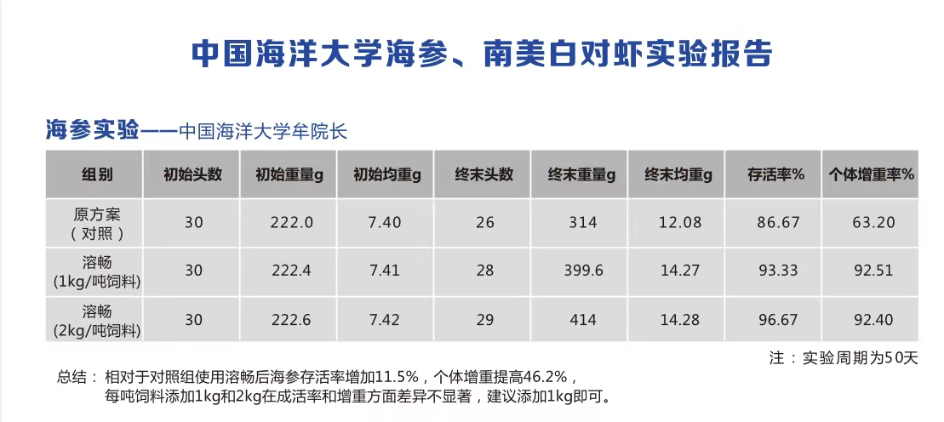
溶菌酶广泛分布于动植物组织、体液与分泌液中，能溶解细菌细胞、迅速清理黏膜，加快痊愈及提高抗感染能力，且在体内不引起蓄积。作为动物体液和血液中重要的非特异性免疫因子，溶菌酶是动物免疫防御系统的重要组成部分， 在鱼类日粮中添加溶菌酶，可减少疾病的发生，增强鱼类的免疫力，促进对饲料中营养物质的消化、吸收，进而提高饲料的消化率。据中国海洋大学麦康森团队报道，日粮中添加溶菌酶组与抗生素组相比，水产品的料肉比、日增质量差异不显著甚至是优于抗生素组。与一般的抗生素相比，溶菌酶对水产品的促生长效果良好，抗疾病能力效果明显，无残留、无抗药性问题，表明日粮中添加溶菌酶具有替代抗生素的效果，是饲料生产中抗生素的有效替代品。 溶菌酶被WHO和多个国家认定为安全性很高的天然蛋白质，2010年被我国卫生部批准为食品添加剂，目前被广泛应用于我国畜牧水产业饲料生产中。
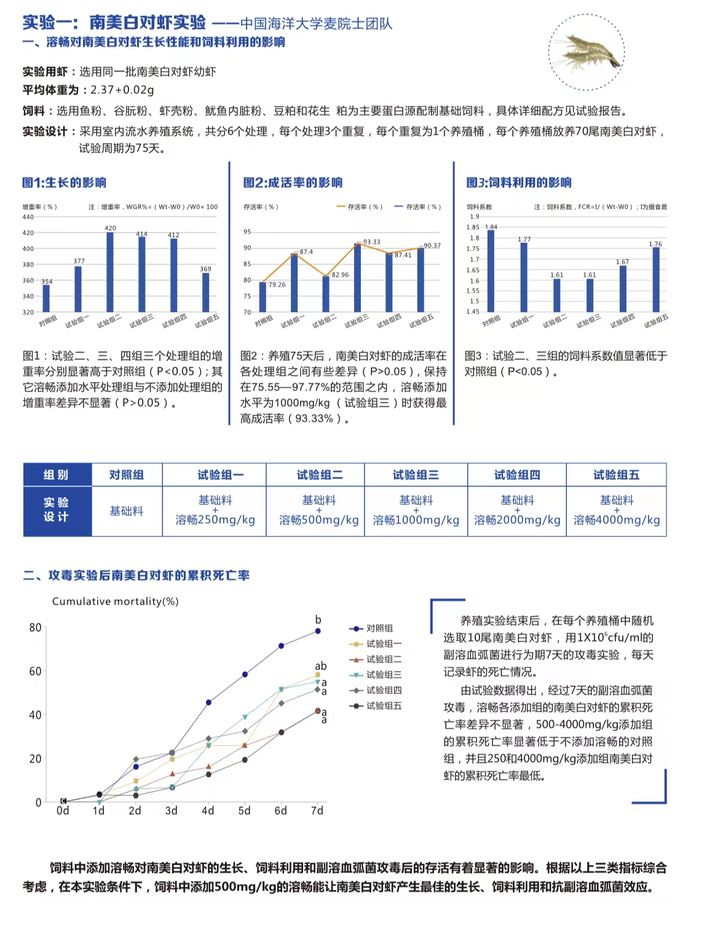
二、溶菌酶在饲料生产中的应用
溶菌酶是一种天然蛋白质，无毒性，专一性的作用于目标微生物的细胞壁，而不作用于其他物质。它的热稳定性强，耐酸性，便于储藏及运输，是一种安全性高的天然绿色添加剂。
1.饲料防腐剂和杀菌剂
溶菌酶 对革兰氏阳性菌、枯草杆菌等有强力分解作用，对大肠杆菌、沙门氏菌等革兰氏阴性菌也有一定的溶解作用。 配合聚合磷酸盐和甘氨酸等使用，可防止饲料霉变，延长贮存期，有效避免动物因采食霉变饲料导致肠道出现黏膜受损、肠壁变薄、肠道脆性增加等问题引起的水样下痢。
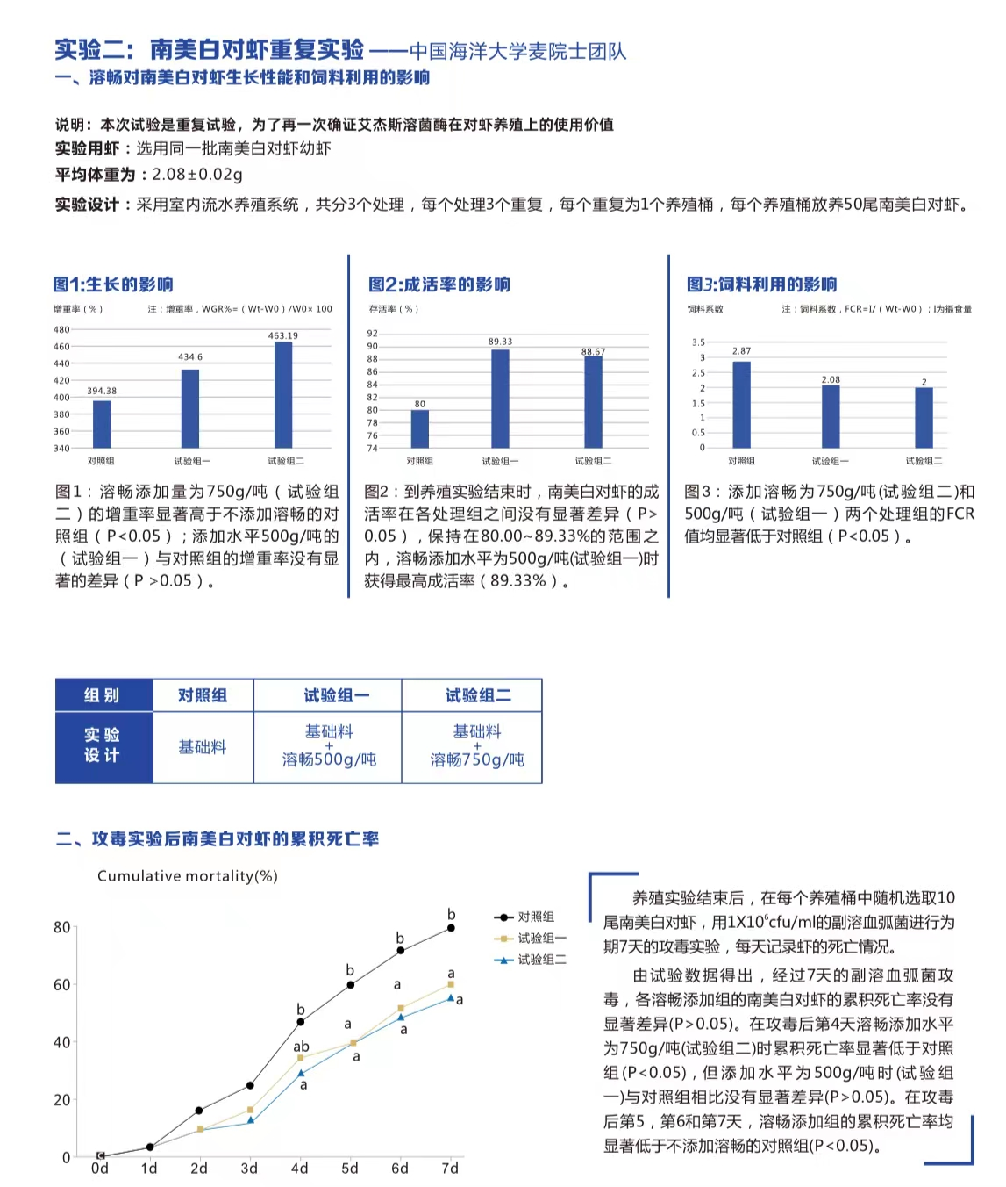
2.饲料添加剂
溶菌酶耐高温、耐酸的特性为其用作饲料添加剂提供了保证； 饲用溶菌酶可以促进饲料中营养物质的消化、吸收，提高饲料的消化率，最大限度地提高饲料原料的利用率。
3.溶菌酶与抗生素合理的联合用药具有协同作用
溶菌酶能使 细菌细胞膜通透性增加，让抗生素更容易进入菌体，起到有效抑菌的效果，两者配伍使用可增效2～10倍，加倍放大灭菌的效果，同时减少耐药菌形成。所以溶菌酶一般能作为抗生素的辅助剂、增效剂来联合使用。联合使用时要根据药物性质及药理作用，科学合理地复合应用，以增强抗生素的疗效，扩大抗病毒和抗菌谱，减少耐药性，使疾病预防和临床治疗的效果更好。
4.溶菌酶能消除耐药性
抗生素会使病原菌产生抗性，滥用抗生素会导致抗药性细菌的产生和发展，从而引发一系列动物健康养殖领域的抗性问题。抗生素耐药性严重着威胁公众的健康、全球经济的稳定和增长。
细菌既是溶菌酶生存的基础，同时又是其靶标，溶菌酶的抗菌作用是非常专化的，仅针对特定致病菌发挥作用，其余细菌并不会受影响。并且溶菌酶能依据细菌生存能力的强弱来调整和改变自身的活动能力，所以细菌很难根据溶菌酶的变化做出适应性的改变。溶菌酶具有无耐药性的特点，并对抗生素耐药菌表现出较强的杀伤力。
三、溶菌酶在水产养殖生产中疾病方面的防治作用
鱼类的肠道健康是通过日粮营养成分组成、肠黏膜结构及功能、肠道内微生物菌群之间的互作效应来维持。治疗肠道疾病时，应重视对肠黏膜结构的修复和其功能的恢复，恢复和保持肠道内有益菌群的数量，从而改善肠道内菌群环境。
1.溶菌酶能保护肠道健康状态
饲用溶菌酶能抑制大肠杆菌、金黄色葡萄球菌等有害菌数量的增加，特别是对大肠杆菌有明显的抑菌效果。同时能改善肠道结构，提高肠道免疫能力，使饲粮利用率提高。有实验验证，溶菌酶对大肠杆菌的抑制效果优于那西肽、吉他霉素、金霉素这几种抗生素；且能通过促进鱼类肠道双歧杆菌的增殖来帮助机体肠胃恢复到健康状态。溶菌酶用作饲料添加剂，有利于改变肠道微生物群，增加肠道有益菌，使肠道内的胺、甲酚等有害物减少，增加机体抗病力，并且外源添加溶菌酶能够提高肠道重量，使回肠绒毛高度增加，降低了回肠固有层的厚度，通过促进鱼类肠道杯状细胞的增殖与分化，在肠道形成黏液保护层来提高肠道抵御病原体入侵的能力。溶菌酶通过抑菌和改善肠道结构双管齐下，使鱼类养殖生产达到促生长、提产能、增效益的效果。
2.溶菌酶能增强养殖动物免疫功能
溶菌酶本身具有抗菌消炎和增加机体抗病力的功能，能够全部取代抗生素且无残留。溶菌酶对动物的腹泻有很好的疗效，且能有效降低因呼吸道、胃肠道疾病引起的死亡。通过饲喂溶菌酶，机体中血清溶菌酶含量提高、免疫能力提高，降低动物内毒素的产生和吸收，通过下调促炎因子表达量、促进动物免疫器官的发育、改善血清免疫指标来减轻和抑制炎症反应，增强其机体免疫功能，帮助动物有效抵御疾病，降低发病率，提高成活率和整齐度。
四、溶菌酶在水产养殖生产中的应用
通常活性溶菌酶制剂的含量为，溶菌酶50万lU/克。适用的水产养殖对象为；甲鱼、鳗鱼、虾蟹、淡水鱼类及海水鱼类各生长阶段。
1、甲鱼、鳗鱼、海水鱼类的使用方法；
在饲料中内服添加应用；甲鱼、鳗鱼、海水鱼添加量为400-600克/吨饲料。可起到防止肠炎，促进生长，改善鱼体规格整齐度。
外用皮肤病药浴；用溶菌酶制剂1000-2000U/立方米水浓度药浴可防治和减少甲鱼、鳗鱼、海水鱼体表破损发炎。
2、淡水鱼类的使用方法
在饲料中内服添加应用，可替代抗生素，显著提高鱼类免疫力及健康状况和促进生长。添加量为；150-400克/吨饲料。
3、虾蟹类的使用方法
因虾蟹类低等动物免疫系统中缺乏溶菌酶，所以在饲料中添加应用溶菌酶，可替代抗生素，显著提高类虾蟹养殖动物的免疫力，促进其健康生长。添加量为；150-400克/吨饲料。
4、防治鱼类胃肠炎使用方法
可用饲料中添加内服的方法，添加量为；1-2公斤制剂/吨饲料，一个疗程7天。值得注意的是应避开膨化或熟化的加工工艺，在使用时应先溶于水后吸附到饲料上。
5、鱼类皮肤病的治疗方法
用药浴法，浓度为；1000-2000万U/立方米水泼洒药浴，完全可以控制皮肤病
6、综合防治
在疾病盛行期，可与水产卵黄免疫球蛋白配伍使用。也可以酌情和抗生素配合使用，这样不但可减少抗生素30%以上，防治效果也优于单独使用抗生素。

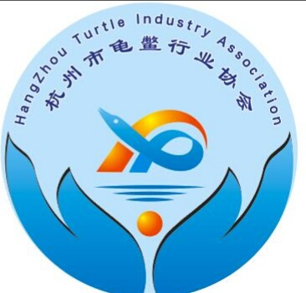信息集锦
★全国两会期间，习近平总书记看望参加全国政协十三届五次会议的农业界、社会福利和社会保障界委员并参加联组会时指出，要树立大食物观。
这不是习近平总书记第一次提到“大食物观”。2017年中央农村工作会议上，习近平总书记说：“老百姓的食物需求更加多样化了，这就要求我们转变观念，树立大农业观、大食物观。”
此次联组会上，习近平总书记进一步强调，“从更好满足人民美好生活需要出发”，在确保粮食供给的同时，保障肉类、蔬菜、水果、水产品等各类食物有效供给，缺了哪样也不行。
★ 2021年1月，农业农村部印发《关于加强水产养殖用投入品监管的通知》（农渔发〔2021〕1号），指导各级地方农业农村（畜牧兽医、渔业）部门，进一步加强对生产、进口、经营和使用假劣水产养殖用兽药、饲料和饲料添加剂等违法行为的打击力度。各地农业农村主管部门、农业综合行政执法机构积极按照“四个最严”要求，加大案件查办和惩处力度，严厉打击非法添加违禁兽药等投入品的违法行为。在各方共同努力下，2021年国家产地兽药残留监测合格率达99.9%，农产品例行监测中水产品合格率达96.9%，水产品质量安全水平得到有效保障。
★ 为切实加强兽药产品质量监管，不断提高兽药质量，维护养殖业生产安全和动物产品质量安全，依据《兽药管理条例》《兽药质量监督抽样规定》等，农业农村部制定了2022年兽药质量监督抽检和风险监测计划（以下简称“2022年计划”）。1月18日，农业农村部印发《关于<2022年兽药质量监督抽检和风险监测计划>的通知》（农办牧〔2022〕1号），就有关工作作出部署。
2022年计划指出，应先按照农业农村部公告第169号《兽药中非法添加药物快速筛查法（液相色谱－二级管阵列法）》进行筛查，也可采用自建方法进行高通量非法添加药物成分的筛查，确定有非法添加成分后，按农业部公告第2353号、第2395号、第2448号、第2451号、第2571号，以及农业农村部公告第289号、第384号、第485号等发布的补充检查方法进行测定。2022年计划明确，水产用兽药产品抽检批数应占总数的3%~10%。
★ 根据观研报告网发布的《2022年中国甲鱼养殖行业分析报告-行业全景调查与投资战略规划》显示，随着我国甲鱼市场逐渐饱和及养殖产业结构化调整，2017-2018年我国甲鱼养殖产量有所下滑，而2018年后产量开始逐渐回升。根据数据显示，2020年，我国甲鱼产量回升至33.3万吨，同比增长2.46%。其中，湖北荆北地区、湖南汉寿、江苏扬州、镇江等地是我国甲鱼主要生产区。根据中国渔业统计年鉴数据显示，2020年，浙江省甲鱼淡水养殖产量为10.21万吨，排名全国第一，占总产量的比重为30.7%；其次是湖北省，甲鱼淡水养殖产量为4.76万吨，占总产量的比重为14.32%；第三为安徽省，甲鱼养殖产量为3.98万吨，占总产量的比重11.95%。
但是，我国甲鱼行业鲜活产品市场持续萎缩，其主要原因是由于国际国内的物流快速发展、传统消费断层等。根据数据显示，从2011年开始，我国甲鱼行业鲜活产品市场持续萎缩，直接销售量下降到2020年的18万吨，总消耗鲜活甲鱼的量下降到了年25万吨，10年间减少了10万吨。
★ 连日来，常德市畜禽水产品质量安全检验检测中心工作人员前往武陵区、鼎城区、常德经济技术开发区、柳叶湖旅游管理区、西洞庭管理区、西湖管理区、桃花源旅游管理区等单位，开展畜禽水产品质量安全抽检工作，确保春节期间我市畜禽水产品不发生重大质量安全事件和社会热点问题。
此次抽检共抽取样品94批次，包括禽蛋样、禽肉样、水产品样、猪肉样、猪肝样。检测内容包括禽蛋、禽肉中的恩诺沙星、达氟沙星、沙拉沙星、环丙沙星；猪肉中呋喃唑酮代谢物、盐酸克伦特罗、莱克多巴胺；猪肝中盐酸克伦特罗、莱克多巴胺及水产品中恩诺沙星、诺氟沙星、环丙沙星等项目。检测结果将于节前向社会公布。
2021年，市畜牧水产事务中心全面加强监控，加大主要畜禽水产品检测力度，提高检测频率，科学统筹各类监测，充分发挥例行监测直观评价安全水平、风险监测防范风险隐患、监督抽查发现和排查问题的作用，基本做到了检测范围全覆盖、无盲点。全市共完成畜禽水产品检测样品2164批次，检出不合格样品3批次，总体合格率99.8%。对不合格样品，已通报相关区县（市）政府及单位进行处理。
该中心还以甲鱼主产区、专业合作社、养殖企业、大户等为重点，通过分区设点、靶向检测，扩大检测批次和范围，全年共抽检甲鱼样品65批次，均为合格样品，合格率100%，确保“常德甲鱼”安全流向全国各地餐桌。
★ 2022年2月24-25日，由中国渔业协会水产养殖投入品分会主办，成都菲西生物协办，宁波菲西优扩生物科技有限公司承办的“养殖尾水减排与用药减量国际高峰论坛 ”暨宁波菲西优扩开业典礼在宁波宁海县顺利召开。养殖尾水减排、用药减量是水产养殖的大势所趋，而微生物在处理养殖尾水减排和用药减量等方面具有巨大作用，加强微生物应用技术的探讨，对推进养殖尾水减排与用药减量目标具有深远意义。
中国渔业协会水产投入品分会会长邢华、中国渔业协会水产投入品分会秘书长尹文林、中渔协水产投入品分会专家委员会委员周传平、大连海洋大学教授任同军博士、日本微生物专家星野忠义、循环水产养殖专家东京大学伏见浩博士、北京荣瑞基金合伙人赵木木、宁波优扩生物科技公司总经理白垚等多位行业嘉宾及各地参会朋友共同出席本次会议。
本次交流会深度探讨了微生物净化水产养殖池塘尾水的作用、微生物在减抗减药控制水产动物疾病害中作用、益生菌在循环水养殖中的应用技术、水产池塘碳氮平衡及提质增效技术、水产养殖投入品选择和安全用药（解读渔发1号文件）、循环水养殖的机会等内容。
协会园地
★日前，浙江省市场监管局、浙江省农业农村厅公布2021年度“品字标浙江农产”品牌企业名单，浙江清溪鳖业股份有限公司榜上有名，获得了“品字标浙江农产”品牌授权，这也是德清县首张“品字标浙江农产”证书，标志着德清县“品字标”区域公共品牌建设，由制造业向农产领域拓展取得跨越性成果。
浙江清溪鳖业股份有限公司是一家生态化养殖、标准化生产、制度化管理、品牌化销售，集清溪花（乌）鳖的苗种繁育、商品生产及品种选育于一体的省级农业科技企业。产品曾获得中国名牌农产品、国家原产地地理标志注册、浙江省著名商标、浙江省知名商号、浙江名牌、湖州市政府农产品质量奖等荣誉。
★ 日前，国家农业农村部公布了2020-2021年度神农中华农业科技奖的表彰名单。其中，由天邦食品股份有限公司（以下简称天邦股份）和浙江大学等单位共同申报的《优质猪肉生产的饲料营养关键技术研发及应用》荣获一等奖。
此次申报的《优质猪肉生产的饲料营养关键技术研发及应用》，主要是针对我国目前猪肉肌内脂肪和风味物质含量偏低，肉色和系水力欠佳等难题，提供了有效的解决方案。该项目解析了优良肉质性状形成的关键基因和调控机制，建立了优质猪肉生产的饲料营养调控技术体系，显著改善了猪肉的色、香、味，包括优化猪肉的嫩度及系水力、肌苷酸等风味物质含量等，成果整体达到国际先进水平。
神农中华农业科技奖是面向全国农业行业的唯一综合性科学技术奖，2006年1月经农业部、科技部批准设立，是原农业部科技进步奖的继承和延伸。而此次获奖的天邦研究院，则立志成为世界最前沿及技术驱动性的现代农牧食品企业研发机构。目前，天邦研究院与中农、南农、浙大、云南师大、江南大学等展开深入合作，共同设立研究机构或联合开发，构建强大的研发能力。成立至今，拥有有效专利上百件，为产业研发构筑了健康安全壁垒。
★ 近日，中共浙江省委农村工作领导小组办公室、浙江省农业农村厅通报表扬全省渔业高质量发展工作成绩突出集体和个人，杭州市农业农村局获评成绩突出集体，富阳区农业农村局袁杰、萧山区农业农村局徐铃威、淳安县农业农村局沈鹏获评成绩突出个人。
2021年全市以水产品稳产保供、渔业高质高效、渔民富裕幸福为目标，坚持生态优先、安全优先，深入实施渔业“双强”行动，推进现代渔业高质量发展。
渔业经济平稳发展。全市渔业产值54.65亿元，同比增加3.2%；水产品产量20.04万吨，同比增长3.67%。
绿色发展深入推进。建设“菜篮子”基地21个、面积4067亩；创建省级渔业健康养殖示范县1个、示范场38个，创建国家级水产健康养殖和生态养殖示范区1个；养殖尾水治理率84.1%。
“双强行动”初显成效。池塘循环流水养殖发展规模居全省首位；杭州千岛湖鲟龙科技股份有限公司鱼籽酱及鱼加工产品产销量位居世界第一，浙江恒泽生态农业科技有限公司的生态养殖模式入选“浙江省农业高质量发展十佳案例”，浙江蓝天生态农业开发有限公司建成省内最大规模罗氏沼虾育苗基地。
资源养护成效明显。放流水生生物1.53亿尾，完成放流任务数的219.4%，水生生物多样性得到有效恢复，近三年全市捕捞产量增幅均为3%以上。
★ 为切实推进稻渔综合种养模式健康发展，在稳定粮食面积的基础上，进一步提高产出和效益，促进农业绿色高质量发展，杭州市萧山区农业农村局组织镇街农技员、农业大户等40余人参加“稻渔综合种养技术”学习之旅。
本次培训由杭州市农业农村事务保障中心主办，杭州萧山技师学院协办，在杭州博帆农业开发有限公司和湖州市稻渔综合种养示范基地进行为期两天的技术培训、政策宣贯、现场观摩等。
培训班参观了德清县下渚湖街“水精灵”青虾研发繁育基地的“稻—青虾共生（轮作）模式”，浙江清溪鳖业股份有限公司的“稻鳖共养”模式，浙江省淡水水产研究所德清基地的澳洲小青龙的池塘养殖，吴兴区八里店镇馨缘生态农业园的稻鳖共生+跑道养鱼模式，南浔区的稻虾综合种养模式，浙江省淡水水产研究所试验基地的沙塘鳢繁育大棚。
杭州市农业技术推广中心郭水荣主任就2022年全市稻渔综合种养推广扶持政策进行宣贯，并就相关栽培养殖技术进行了培训。
★ 2021年，杭州市渔业以水产品稳产保供、渔业高质高效、渔民富裕幸福为目标，坚持生态优先、安全优先，深入实施渔业“双强”行动，全年水产品总量 20.04万吨，同比增加3.67%，全面推进现代渔业高质量发展。
经筛选，全市水产品稳产保供优秀案例11家，分别为杭州富阳云飞生态农业开发有限公司、杭州千岛湖鲟龙科技有限公司鲟鱼养殖基地、龚老汉控股集团有限公司、杭州伟林农业开发有限公司、浙江恒泽生态农业科技有限公司、浙江本牌农业开发有限公司、嘉佑（杭州）家庭农场有限公司、杭州萧山兴炎农场、桐庐县江南镇群群水产养殖场、杭州临安圣谛农业开发有限公司、杭州千岛湖渔业有限公司。

市场天地
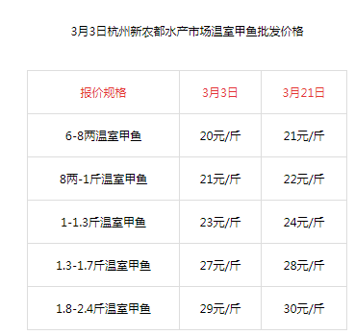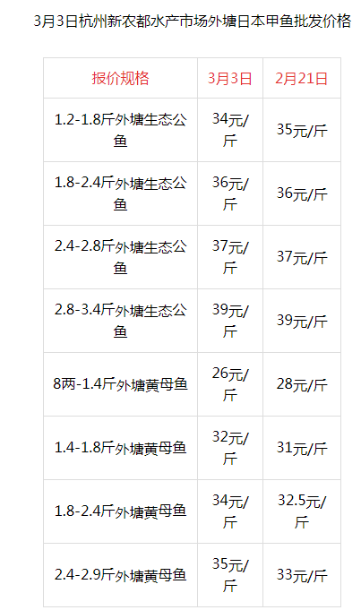

（价格行情由中国水产养殖网提供，仅供参考）。

